**苏大附一院健康管理中心体检须知**

**尊敬的女士、先生们：**

**热忱欢迎您来苏州大学附属第一医院体检，体检前请您详细了解体检的相关注意事项：**

**检前：**

**1、个人体检实行网上预约，**请您在微信公众号“苏大附一院健康管理中心”提前预约（预约咨询电话总院67973222/十梓街院区67780888），并按照预约日期和时间段准时参加体检。（注：我校为集体体检，请按约定日期和时间段准时参加体检)

2、请于体检**前三天**保持正常饮食；体检**前一天**清淡饮食，不饮酒、避免剧烈运动，保证充足睡眠。体检**当天**空腹，暂停服用不必要的药物（降压药除外）。

3、**幽门螺旋杆菌呼气检查：**建议检查前停用质子泵抑制剂（PPI,如奥美拉唑、雷贝拉唑、泮托拉唑等）2周，抗生素、铋剂、抗菌作用中药至少4周。怀孕及备孕者不做C14检查。（注：我校未安排此项体检项目）

4、**服务台登记时间**为上午 7:10—9：00，分时间段开始，最晚9：30前到达。

5、**医院停车位紧张**，不提供免费停车，建议尽量选乘公共交通或预约出租，必须驾车者请在7:10前到达，以免堵车和停车困难。

**检中**：

1、体检当天请**携带身份证**，实名制体检。

2、**采血、上腹部检查（彩超、CT、磁共振等）及幽门螺旋杆菌呼气等检查需空腹**，子宫附件、前列腺超声检查，请当天晨起尽量不解小

便，或采血及呼气试验结束后饮白开水待膀胱充盈后检查。空腹检查项目完成后方可用早餐。

3、请不要携带贵重饰品，以免检查时不慎遗失；请不要穿连衣裙及有金属装饰的上衣，以免检查时不方便或影响X片、CT片诊断；核磁共振检查，禁止佩带首饰、手表、手机、磁卡等物品进入检查室。

4、**怀孕及备孕者不能进行放射性检查**。

5、未婚女性不做妇科检查。妇科检查、尿检、大便检查请避开经期。做妇科检查前应排空尿液。

6、下列情况需要家属陪同：高龄老人（≥80岁）、有心脑血管、哮喘等疾病的老人、行动不便的体检者、行冠状动脉CTA或CT增强检查者。

7、本中心采用全流程导诊系统，您所有的体检项目均由系统分配，按导诊流程进行体检。体检结束请将指引单交至服务台。

**检后：**

1、全部项目完成后**7个工作日**出具体检报告，工作日**下午13:00--15：00**本中心领取报告，也可通过“苏大附一院健康管理中心”微信公众号查询体检报告。如需解读报告，可预约或领取报告当天挂“健康管理中心”门诊号。

2、体检结果如有**重大异常**，中心工作人员将及时通知（检后通知电话：总院0512-67973212/十梓街院区67780242，请注意接听）。

2024年11月5日

**总院区交通示意图：**

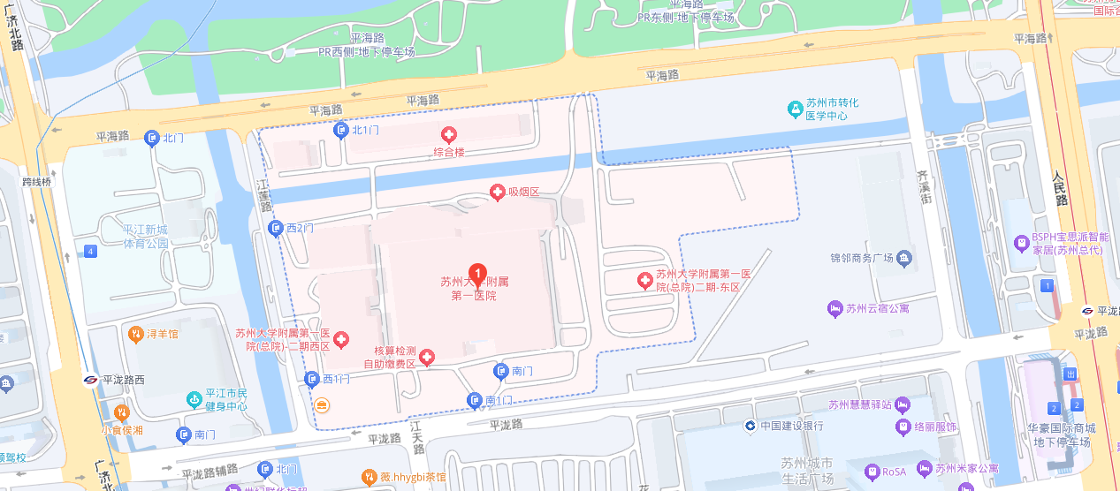

1、**自驾定位地址：平海路899号**，医院南门、西门均可进入

2、**轨道交通：**轨道交通2号线至平泷路东站，出站后1号出口向西北方向沿平泷路步行约十分钟。轨道交通4号线至平泷路西站,出站后3号出口步行五分钟。

3、**友情提示：**医院车位紧张，建议绿色出行，尽量选乘公共交通或预约出租。

**十梓街院区交通示意图：**

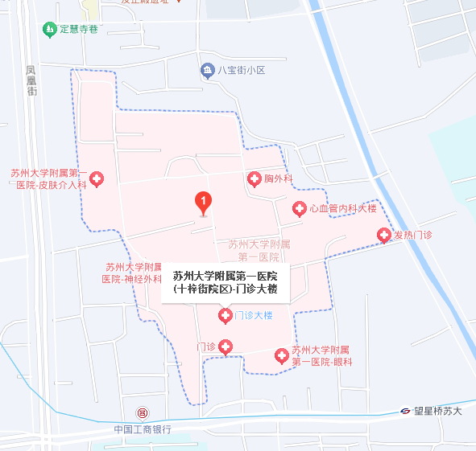

1、**自驾定位地址：**十梓街188号，医院南门、西门均可进入

**2、轨道交通：**轨道交通6号线至望星桥苏大站，出站后4号出口步行三分钟即可到医院门诊大楼。

**3、友情提示**：医院车位紧张，建议绿色出行，尽量选乘公共交通或预约出租。